
Guide Draw
6.4

Chapitre 10
Imprimer, exporter et envoyer par e-mail

Droits d’auteur
Ce document est protégé par Copyright © 2020 par l’Équipe de Documentation de LibreOffice. Les contributeurs sont nommés ci-dessous. Vous pouvez le distribuer et/ou le modifier sous les termes de la Licence Publique Générale GNU (https://www.gnu.org/licenses/gpl.html), version 3 ou ultérieure, ou de la Licence Creative Commons Attribution
(https://creativecommons.org/licenses/by/4.0/), version 4.0 ou ultérieure.
Toutes les marques déposées citées dans ce guide appartiennent à leurs légitimes propriétaires.
Contributeurs
Ont contribué à cette édition
Peter Schofield | Claire Wood
Ont contribué aux éditions précédentes
John A Smith | Jean Hollis Weber | Hazel Russman
Ron Faile Jr.
Traduction
De cette édition
Traducteurs | Jean-Luc Vandemeulebroucke
Relecteurs | Philippe Clément
Retours
Veuillez adresser tout commentaire ou suggestion concernant ce document à la liste de diffusion de l’Équipe de Documentation : doc@fr.libreoffice.org
- Remarque
tout ce que vous envoyez à la liste de diffusion, y compris votre adresse mail et toute autre information personnelle incluse dans le message, est archivé publiquement et ne peut pas être effacé.
Date de publication et version du logiciel
Publié le XXX 20XX. Basé sur LibreOffice 6.4.

Utiliser LibreOffice sur un Mac
Sur Mac, certaines touches et certains éléments de menu sont différents de ceux utilisés sous Windows ou Linux. Le tableau ci-dessous donne quelques substitutions courantes pour les instructions de ce chapitre. Pour une liste plus détaillée, voyez l’Aide de l’application.
Windows ou Linux | Équivalent Mac | Effet
Sélection du menu Outils > Options | LibreOffice > Préférences | Accès aux options de configuration
Clic droit | Control+clic ou clic droit selon la configuration de l’ordinateur | Ouvre un menu contextuel
Ctrl (Control) | ⌘ (Command) | Utilisé avec d’autres touches
F5 | Shift+⌘+F5 | Ouvre le navigateur
F11 | ⌘+T | Ouvre l’onglet Styles du volet latéral

Table des matières
Imprimer 1
Impression contrôlée 1
Options générales 2
Options de l’onglet LibreOffice Draw 3
Imprimer plusieurs pages sur une seule feuille 4
Sélectionner les pages à imprimer 4
Imprimer une page 4
Imprimer une plage de pages 5
Imprimer la sélection 5
Imprimer une brochure ou un livret 5
L’imprimante n’imprime que d’un seul côté 5
L’imprimante imprime recto-verso 6
Imprimer en noir et blanc ou en niveaux de gris 7
Paramétrage de l’imprimante 7
Paramétrage de LibreOffice 8
Paramétrage de Draw 8
Exporter 9
Exportation directe en PDF 9
Contrôler le contenu et la qualité du PDF 9
Autres formats 10
Pages web 11
Envoyer des documents par courriel 11
Envoi en format OpenDocument 11
Envoi en format PDF 11

Imprimer
Impression rapide
Pour imprimer rapidement un document ou un dessin, cliquez sur l’icône Imprimer directement () dans la barre d’outils Standard pour envoyer le document entier à l’imprimante par défaut définie pour votre ordinateur.
- Remarque
Si l’icône Imprimer directement n’est pas visible dans la barre d’outils Standard, faites un clic droit sur une icône et choisissez Boutons visibles dans le menu contextuel puis sélectionnez Imprimer directement dans la liste déroulante pour ajouter son icône à la barre d’outils.
- Remarque
Vous pouvez changer l’action de l’icône Imprimer directement pour envoyer un document à l’imprimante définie pour celui-ci au lieu de l’imprimante par défaut de l’ordinateur. Sélectionnez Outils > Options dans la barre de menu, ouvrez la page Chargement/enregistrement – Général de la boîte de dialogue Options et cochez l’option Charger les paramètres d’impression avec le document.

Impression contrôlée
Pour un meilleur contrôle de l’impression, ouvrez la boîte de dialogue Imprimer (Figure 1) par l’une des méthodes suivantes :
- sélectionnez Fichier > Imprimer dans la barre de menu,
- appuyez sur les touches Ctrl+P,
- cliquez sur l’icône Imprimer () dans la barre d’outils Standard.
- Remarque
Selon les réglages de l’ordinateur et le système d’exploitation qu’il utilise, la boîte de dialogue Imprimer peut avoir une apparence différente de celle de la Figure 1. Cependant, les options d’impression disponibles dans LibreOffice restent les mêmes.
- Remarque
Les options choisies dans la boîte de dialogue Imprimer ne s’appliquent qu’à l’impression du document actuellement ouvert dans Draw. Pour définir des paramètres d’impression pour LibreOffice, sélectionnez Outils > Options dans la barre de menu et ouvrez la page LibreOffice – Impression dans la boîte de dialogue Options.
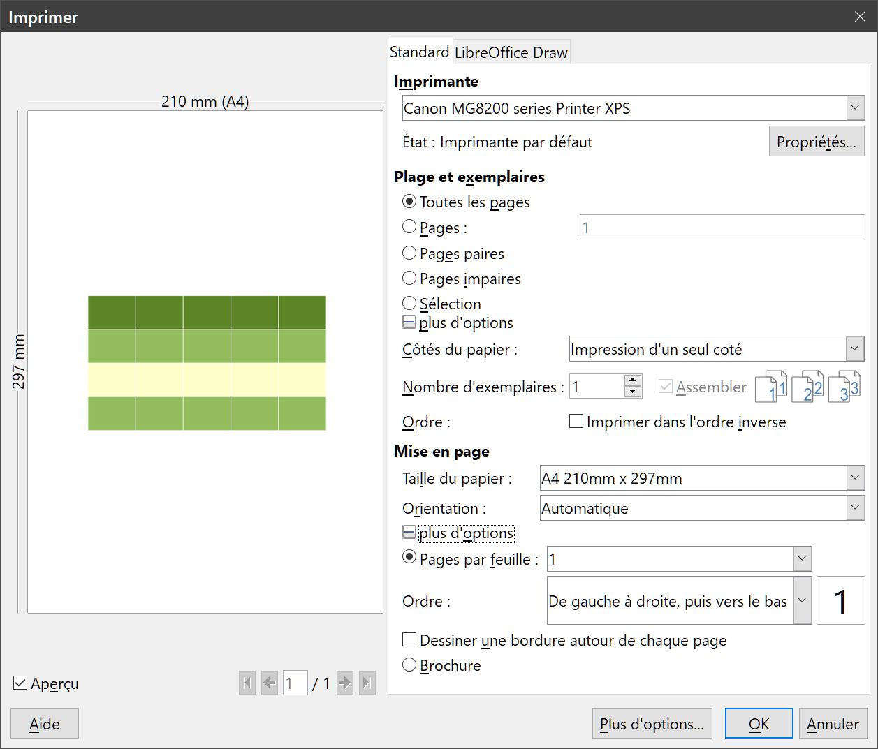
Figure 1 : La boîte de dialogue Imprimer, onglet Standard

Options générales
Les options suivantes représentent un exemple de ce que vous pouvez trouver dans l’onglet Standard de la boîte de dialogue Imprimer.
Imprimante
Sélectionnez l’imprimante à utiliser parmi les choix proposés dans la liste déroulante.
Plage et exemplaires
- Pages à imprimer, faites votre choix parmi les options suivantes : Toutes les pages, Pages (sélectionnez les numéros de pages), Pages paires, Pages impaires et Sélection.
Cliquez sur plus d’options si les choix suivants n’apparaissent pas.
- Côtés du papier : utilisez la liste déroulante pour choisir d’imprimer d’un seul côté, des deux côtés avec une reliure du côté long ou court.
- Nombre d’exemplaires : saisissez le nombre de copies du document à imprimer.
- Assembler : cochez cette option pour que toutes les pages d’un document soient imprimées à la suite les unes des autres avant de passer à la copie suivante (sinon toutes les copies d’une page sont imprimées avant de passer à la page suivante).
- Imprimer dans l’ordre inverse : cochez cette option pour commencer l’impression par la dernière page (et obtenir la première page au-dessus des autres dans le bac de sortie).
Mise en page
- Taille du papier : faites votre choix dans la liste déroulante.
- Orientation : les choix possibles sont Automatique, Portrait ou Paysage.
Cliquez sur plus d’options si les choix suivants n’apparaissent pas.
- Pages par feuille : choisissez le nombre de pages imprimées sur chaque feuille
- Ordre : sélectionnez l’ordre d’impression des pages sur chaque feuille (si plusieurs pages sont imprimées sur une feuille).
- Dessiner une bordure autour de chaque page
- Brochure : cochez cette option pour imprimer le document de façon à pouvoir plier les pages pour constituer un livret.

Options de l’onglet LibreOffice Draw
Dans la page LibreOffice Draw de la boîte de dialogue Imprimer (Figure 2), vous pouvez définir les paramètres propres au type de document courant.
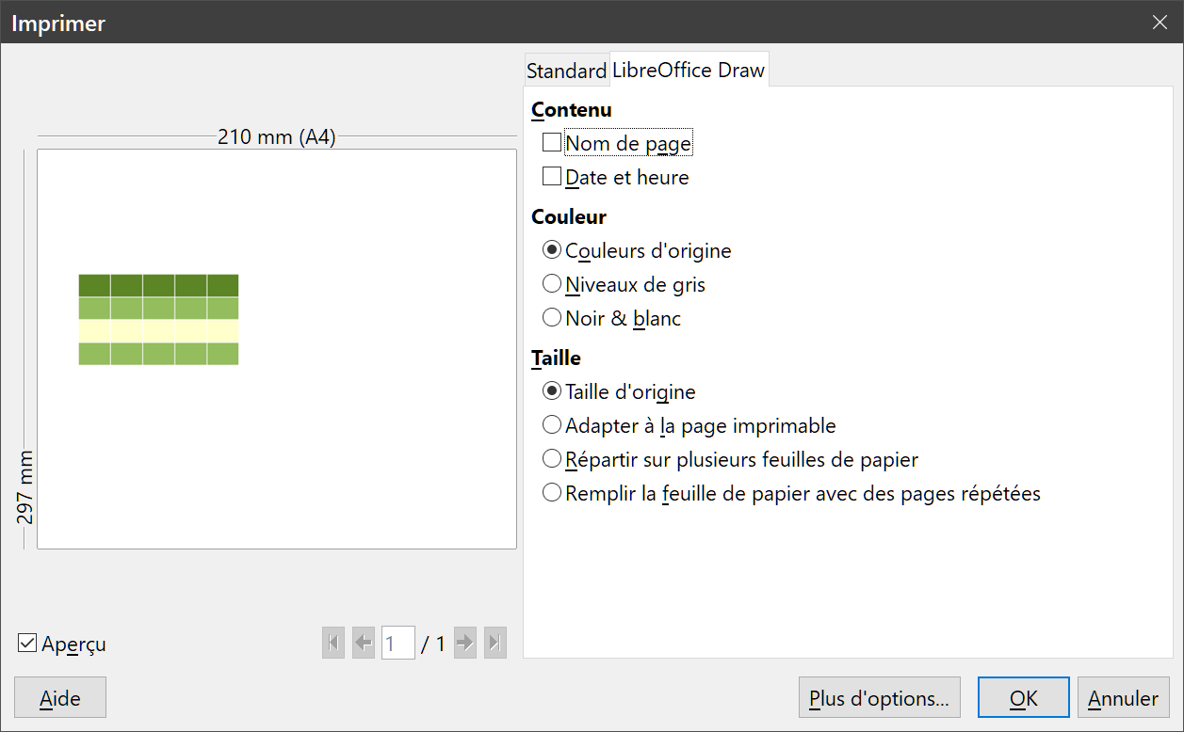
Figure 2 : La boîte de dialogue Imprimer, onglet LibreOffice Draw
Contenu
Cochez les options voulues pour imprimer le nom de la page ou la date et l’heure sur le dessin.
Couleur
Choisissez d’imprimer le dessin dans ses couleurs d’origine, en niveaux de gris ou en noir et blanc.
Taille
Cette section propose plusieurs choix de taille pour le dessin imprimé :
- Taille d’origine,
- Adapter à la page imprimable,
- Répartir sur plusieurs feuilles de papier permet d’imprimer un dessin trop grand pour la taille de feuille utilisée,
- Remplir la feuille de papier avec des pages répétées permet d’imprimer plusieurs copies d’un dessin sur la même page.
- Remarque
Les instructions d’impression qui suivent ne sont que des exemples. La méthode d’impression qu’il faut effectivement employer dépend du système d’exploitation, du paramétrage de l’ordinateur et de l’imprimante utilisée.

Imprimer plusieurs pages sur une seule feuille
Pour imprimer plusieurs pages d’un document sur une seule feuille de papier :
- Ouvrez la boîte de dialogue Imprimer (Figure 1, page 2) grâce à une des méthodes suivantes :
- sélectionnez Fichier > Imprimer dans la barre de menu,
- appuyez sur les touches Ctrl+P,
- cliquez sur l’icône Imprimer () dans la barre d’outils Standard.
- Dans la section Mise en page, sélectionnez dans la liste déroulante Pages par feuille le nombre de pages à imprimer sur une feuille (si elle n’est pas visible, cliquez sur plus d’options sous Orientation). Une petite zone d’aperçu un peu plus bas à droite montre la disposition des pages dans le document imprimé.
- Dans la liste déroulante Ordre sous la précédente, choisissez l’ordre d’impression des pages sur la feuille.
- Pour distinguer chaque page sur la feuille, cochez l’option Dessiner une bordure autour de chaque page.
- Cliquez sur OK pour imprimer le document et refermer la boîte de dialogue.

Sélectionner les pages à imprimer
En plus d’imprimer un document entier, vous pouvez choisir d’imprimer des pages individuelles, une plage de pages ou une partie sélectionnée d’un document.

Imprimer une page
- Ouvrez la boîte de dialogue Imprimer (Figure 1, page 2) grâce à une des méthodes suivantes :
- sélectionnez Fichier > Imprimer dans la barre de menu,
- appuyez sur les touches Ctrl+P,
- cliquez sur l’icône Imprimer () dans la barre d’outils Standard.
- Dans la section Plage et exemplaires, cochez l’option Pages.
- Saisissez le numéro de la page à imprimer.
- Cliquez sur OK pour imprimer le document et refermer la boîte de dialogue.

Imprimer une plage de pages
- Ouvrez la boîte de dialogue Imprimer (Figure 1, page 2) grâce à une des méthodes suivantes :
- sélectionnez Fichier > Imprimer dans la barre de menu,
- appuyez sur les touches Ctrl+P,
- cliquez sur l’icône Imprimer () dans la barre d’outils Standard.
- Dans la section Plage et exemplaires, cochez l’option Pages.
- Saisissez les numéros des pages à imprimer (par exemple, 1-4 ou 1,3,7,11 ou une combinaison des deux formes : 1-4,7-9,11).
- Cliquez sur OK pour imprimer le document et refermer la boîte de dialogue.

Imprimer la sélection
- Ouvrez la boîte de dialogue Imprimer (Figure 1, page 2) grâce à une des méthodes suivantes :
- sélectionnez Fichier > Imprimer dans la barre de menu,
- appuyez sur les touches Ctrl+P,
- cliquez sur l’icône Imprimer () dans la barre d’outils Standard.
- Dans la section Plage et exemplaires, cochez l’option Sélection.
- Cliquez sur OK pour imprimer le document et refermer la boîte de dialogue.

Imprimer une brochure ou un livret
Dans Writer, Impress et Draw, vous pouvez imprimer un document avec deux pages de chaque côté de la feuille de papier, disposées de telle manière que, une fois les feuilles imprimées pliées en deux, les pages sont dans le bon ordre pour former un livret ou une brochure.
- Conseil
Préparez votre document pour qu’il ait une apparence satisfaisante une fois imprimé à l’échelle réduite : prévoyez des marges, des tailles de polices, etc. appropriées. Il faudra peut-être faire quelques essais.

L’imprimante n’imprime que d’un seul côté
Pour imprimer une brochure ou un livret sur une imprimante qui n’est capable d’imprimer que d’un seul côté de la feuille :
- Ouvrez la boîte de dialogue Imprimer (Figure 1, page 2) grâce à une des méthodes suivantes :
- sélectionnez Fichier > Imprimer dans la barre de menu,
- appuyez sur les touches Ctrl+P,
- cliquez sur l’icône Imprimer () dans la barre d’outils Standard.
- Choisissez l’imprimante que vous voulez utiliser si plusieurs sont connectées à votre ordinateur.
- Cliquez sur le bouton Propriétés pour ouvrir la boîte de dialogue des propriétés de l’imprimante sélectionnée.
- Vérifiez que l’orientation de l’impression (portrait ou paysage) est la même que celle spécifiée pour l’orientation de la page du document. Ordinairement, ce réglage est sans importance, mais pas pour les brochures et les livrets.
- Cliquez sur OK pour revenir à la boîte de dialogue Imprimer.
- Cochez l’option Brochure dans la section Mise en page (si elle n’est pas visible, cliquez sur plus d’options sous Orientation).
- Cochez Pages paires ou Pages impaires dans la section Plage et exemplaires.
- Cliquez sur OK pour imprimer les pages sélectionnées.
- Sortez les pages imprimées du bac de réception, retournez la pile et replacez-la dans l’imprimante dans le sens correct pour imprimer le côté vierge. Il faudra peut-être quelques essais pour trouver la disposition correcte pour votre imprimante.
- Cochez Pages impaires (si vous aviez coché Pages paires à l’étape 7) ou Pages paires (si vous aviez coché Page impaires à l’étape 7) dans la section Plage et exemplaires.
- Cliquez sur OK pour achever l’impression du document.

L’imprimante imprime recto-verso
Pour imprimer une brochure ou un livret sur une imprimante qui est capable d’imprimer sur les deux faces de la feuille :
- Ouvrez la boîte de dialogue Imprimer (Figure 1, page 2) grâce à une des méthodes suivantes :
- sélectionnez Fichier > Imprimer dans la barre de menu,
- appuyez sur les touches Ctrl+P,
- cliquez sur l’icône Imprimer () dans la barre d’outils Standard.
- Choisissez l’imprimante que vous voulez utiliser si plusieurs sont connectées à votre ordinateur.
- Cliquez sur le bouton Propriétés pour ouvrir la boîte de dialogue des propriétés de l’imprimante sélectionnée.
- Vérifiez que l’orientation de l’impression (portrait ou paysage) est la même que celle spécifiée pour l’orientation de la page du document. Ordinairement, ce réglage est sans importance, hormis pour les brochures et les livrets.
- Cliquez sur OK pour revenir à la boîte de dialogue Imprimer.
- Dans l’option Côtés du papier, sélectionnez Impression recto-verso (bord long) dans la liste déroulante (cliquez sur plus d’options sous Sélection si ce choix n’apparaît pas). Les options effectivement disponibles pour l’impression recto-verso dépendent du modèle de l’imprimante et du système utilisé sur l’ordinateur.
- Cochez l’option Brochure dans la section Mise en page (si elle n’est pas visible, cliquez sur plus d’options sous Orientation).
- Cochez Toutes les pages dans la section Plage et exemplaires.
- Cliquez sur OK pour imprimer le document.

Imprimer en noir et blanc ou en niveaux de gris
Vous pouvez parfois souhaiter imprimer des documents en noir et blanc ou en niveaux de gris sur une imprimante en couleurs. Cependant, certaines imprimantes ne vous permettront peut-être que d’imprimer en couleurs quel que soit le réglage choisi. Les détails supplémentaires se trouvent dans la documentation fournie avec votre imprimante.

Paramétrage de l’imprimante
- Ouvrez la boîte de dialogue Imprimer (Figure 1, page 2) grâce à une des méthodes suivantes :
- sélectionnez Fichier > Imprimer dans la barre de menu,
- appuyez sur les touches Ctrl+P,
- cliquez sur l’icône Imprimer () dans la barre d’outils Standard.
- Choisissez l’imprimante que vous voulez utiliser si plusieurs sont connectées à votre ordinateur.
- Cliquez sur le bouton Propriétés pour ouvrir la boîte de dialogue des propriétés de l’imprimante sélectionnée. Les choix disponibles dépendent du modèle d’imprimante et du système d’exploitation de l’ordinateur, mais vous devriez trouver facilement les options pour le réglage des couleurs. La Figure 3 vous donne un exemple de ce que vous pouvez trouver.
- Recherchez et sélectionnez l’option pour imprimer en niveaux de gris ou en noir et blanc.
- Cliquez sur OK pour refermer cette boîte de dialogue et revenir à la boîte de dialogue Imprimer.
- Cliquez sur OK pour imprimer le document et refermer la boîte de dialogue.
- Conseil
Si votre document comporte des textes ou des dessins colorés, le meilleur choix est d’imprimer en niveaux de gris. Les couleurs apparaîtront comme des nuances de gris qui offriront plus de détails. En imprimant des objets colorés en noir et blanc, certains de ces détails seraient perdus.

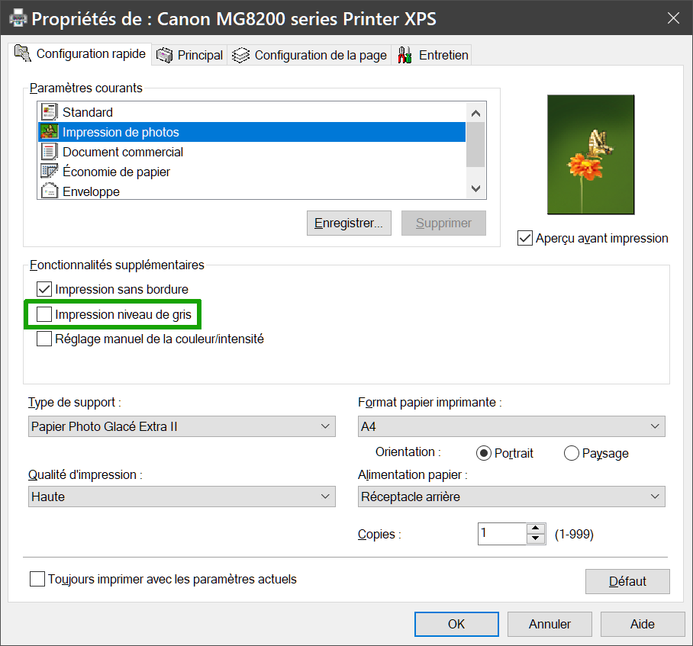
Figure 3 : Exemple de boîte de dialogue Propriétés d’une imprimante

Paramétrage de LibreOffice
Pour changer les réglages de LibreOffice dans le but d’imprimer tous les textes et images colorés en niveaux de gris :
- Sélectionnez Outils > Options dans la barre de menu puis ouvrez la page LibreOffice – Impression dans la boîte de dialogue Options.
- Dans la section Par défaut, cochez l’option Convertir les couleurs en niveaux de gris.
- Cliquez sur OK pour enregistrer les modifications et refermer la boîte de dialogue.
- Ouvrez la boîte de dialogue Imprimer (Figure 1, page 2) grâce à une des méthodes suivantes :
- sélectionnez Fichier > Imprimer dans la barre de menu,
- appuyez sur les touches Ctrl+P,
- cliquez sur l’icône Imprimer () dans la barre d’outils Standard.
- Cliquez sur OK pour imprimer le document et refermer la boîte de dialogue.

Paramétrage de Draw
Pour changer les réglages de Draw dans le but d’imprimer tous les textes et images colorés soit en noir et blanc, soit en niveaux de gris :
- Sélectionnez Outils > Options dans la barre de menu puis ouvrez la page LibreOffice Draw – Imprimer dans la boîte de dialogue Options.
- Dans la section Qualité, cochez l’option Niveaux de gris ou Noir et blanc.
- Cliquez sur OK pour enregistrer les modifications et refermer la boîte de dialogue.
- Ouvrez la boîte de dialogue Imprimer (Figure 1, page 2) grâce à une des méthodes suivantes :
- sélectionnez Fichier > Imprimer dans la barre de menu,
- appuyez sur les touches Ctrl+P,
- cliquez sur l’icône Imprimer () dans la barre d’outils Standard.
- Cliquez sur OK pour imprimer le document et refermer la boîte de dialogue.

Exporter
LibreOffice peut exporter les documents au format PDF (Portable Document Format). Ce format de fichier est un standard industriel idéal pour envoyer un fichier à quelqu’un qui pourra le lire à l’aide d’Adobe Reader ou d’autres lecteurs de PDF. Le processus et les boîtes de dialogue sont les mêmes dans Writer, Calc, Impress et Draw, avec quelques différences mineures mentionnées dans cette section.

Exportation directe en PDF
Cliquez sur l’icône Export direct au format PDF  de la barre d’outils Standard pour exporter le document entier en utilisant vos paramètres d’exportation PDF par défaut. Il vous est demandé de saisir le nom et l’emplacement du fichier PDF, mais vous ne pouvez pas choisir la plage de pages à exporter, le taux de compression des images ni aucune autre option.

Contrôler le contenu et la qualité du PDF
Pour un meilleur contrôle du contenu et de la qualité du fichier PDF obtenu, il faut utiliser la fonction Exporter au format PDF. Pour plus d’informations sur les options disponibles, voyez le Guide du débutant.
- Sélectionnez Fichier > Exporter vers > Exporter au format PDF dans la barre de menu pour ouvrir la boîte de dialogue Options PDF (Figure 4).
- Faites votre choix parmi les options des pages Général, Vue initiale, Interface utilisateur, Liens, Sécurité et Signatures numériques de cette boîte de dialogue.
- Quand vous avez sélectionné les options appropriées, cliquez sur Exporter.
- Saisissez l’emplacement et le nom du fichier dans la boîte de dialogue qui s’ouvre alors.
- Cliquez sur Enregistrer pour enregistrer le fichier au format PDF.
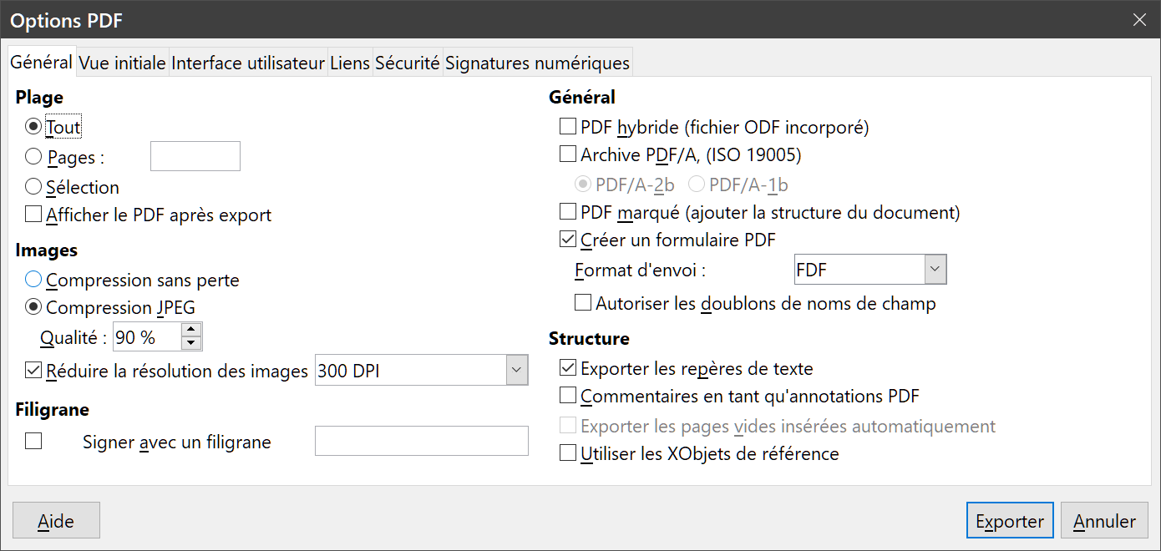
Figure 4 : La boîte de dialogue Options PDF

Autres formats
LibreOffice utilise le terme « exporter » pour des opérations sur des fichiers qui impliquent un changement de type. Si vous ne trouvez pas ce que vous cherchez dans Fichier > Enregistrer sous, regarder dans Fichier > Exporter. LibreOffice peut exporter les fichiers dans divers formats que vous trouverez dans la liste déroulante des formats de fichiers. Voyez le chapitre 6, Éditer des images, de ce guide pour plus d’information sur l’exportation d’images.
Pour exporter un fichier dans un autre format :
- Sélectionnez Fichier > Exporter dans la barre de menu pour ouvrir la boîte de dialogue Exporter (Figure 5).
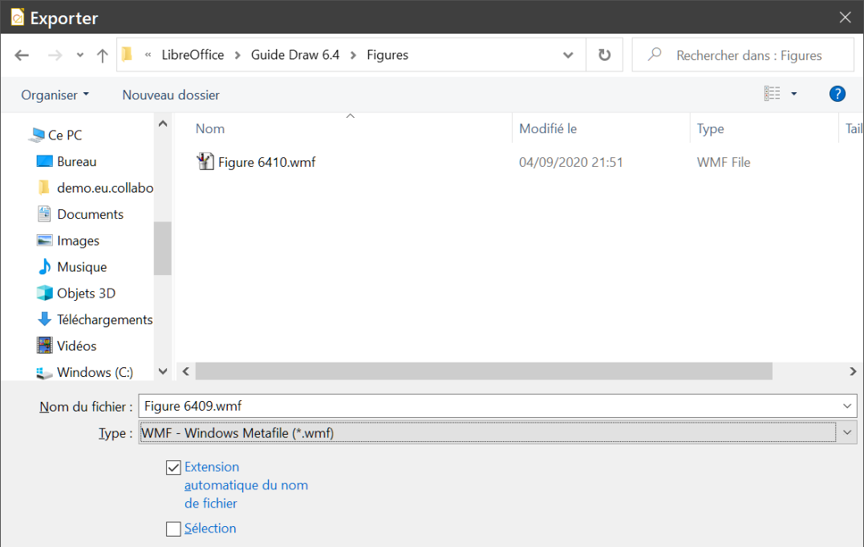
Figure 5 : La boîte de dialogue Exporter
- Recherchez le dossier où vous voulez exporter votre dessin
- Dans le champ Nom du fichier, saisissez un nom de fichier pour le document exporté.
- Sélectionnez le format souhaité dans la liste déroulante Type.
- Cliquez sur Enregistrer pour exporter le fichier et refermer la boîte de dialogue.
- Remarque
Si aucun élément de la page n’est sélectionné, la page entière est exportée. Si des objets sont sélectionnés et si l’option Sélection est cochée dans la boîte de dialogue Exporter, seuls ces objets sont exportés dans le fichier. Pour la plupart des formats d’exportation, seule l’image de la page courante est exportée.

Pages web
Pour exporter un document Draw possédant plusieurs pages en une série de pages web, sélectionnez Ficher > Exporter dans la barre de menu et choisissez Document HTML comme type de fichier pour ouvrir la boîte de dialogue Export HTML. Suivez les indications. Si nécessaire, une aide à la navigation peut être générée pour faciliter le déplacement d’une page à l’autre. Pour plus d’informations, voyez le chapitre 12, Créer des pages web, du Guide du débutant.

Envoyer des documents par courriel
LibreOffice offre plusieurs façons pour envoyer rapidement et facilement des documents, au format OpenDocument (le format par défaut de LibreOffice) ou au format PDF, en pièce jointe à un courriel. Vous pouvez envoyer un document à plusieurs destinataires. Pour plus d’informations, voir le chapitre 10, Impression, exportation, envoi par courriel et signature des documents, du Guide du débutant.
- Remarque
Des documents ne peuvent être envoyés depuis le menu de LibreOffice que si un profil de courrier électronique a été défini.

Envoi en format OpenDocument
Pour envoyer le document courant en format OpenDocument :
- Sélectionnez Fichier > Envoyer > Envoyer le document par courriel dans la barre de menu. LibreOffice ouvre votre programme de courrier électronique par défaut avec le document en pièce jointe.
- Dans ce programme, saisissez le destinataire, le sujet et ajoutez le texte que vous voulez puis envoyez le courriel.

Envoi en format PDF
Pour envoyer le document courant en format PDF :
- Sélectionnez Fichier > Envoyer > Envoyer par courriel en PDF dans la barre de menu. LibreOffice crée un fichier PDF en utilisant les réglages par défaut puis ouvre votre programme de courrier électronique par défaut avec le fichier PDF en pièce jointe.
- Dans ce programme, saisissez le destinataire, le sujet et ajoutez le texte que vous voulez puis envoyez le courriel.

